轮胎生产安排计划的数学模型
何荣坚⁽¹⁾ 陈晔⁽²⁾ 郑可逵⁽³⁾
（1．韶关学院2002级计算机系科学与技术本（3）班，广东韶关512005；
2．韶关学院2001级数学系数学与应用数学(1)班，广东韶关512005；
3．韶关学院2002级数学系信息技术教育（2）班，广东韶关512005）
[摘要]:本文是一个生产安排优化问题,在问题中全面分析了轮胎生产问题的约束条件,构建了基于整数规划的每一季度的生产时间与生产个数的的数学模型.利用Matlab软件中的线性规划函数Linprog对每一季度的生产进行优化求解，对模型实行简化，加快对模型的求解.在求解过程中，利用连续松弛法把该问题更加简化，转换成线性规划问题.在满足约束条件的情况下，通过对变量的取整与调整，使得解更加逼近最优解.
关键词:整数规划;优化安排;连续松驰
1 问题的提出
某汽车轮胎公司能够生产尼龙和玻璃纤维两种轮胎，在前三个季度中将要交付的轮胎数量如表一：
表一:
日期 | 尼龙轮胎 | 玻璃纤维轮胎
第一季度 | 4000 | 1000
第二季度 | 8000 | 5000
第三季度 | 3000 | 5000
总计 | 15000 | 11000
该公司有两台硫化机，其中一台惠林硫化机，一台雷格尔硫化机，还有可用来生产这两种轮胎的合适的模子。在未来的三个季度内，这两台机器可供使用的生产小时数如表二：
表二:
日期 | 惠林硫化机 | 雷格尔硫化机
第一季度 | 700 | 1500
第二季度 | 300 | 400
第三季度 | 1000 | 300
每台机器生产每种轮胎的效率以每只轮胎需要多少小时表示如下表三：
表三:
类型 | 惠林硫化机 | 雷格尔硫化机
尼龙轮胎 | 0.15 | 0.16
玻璃纤维轮胎 | 0.12 | 0.14
不论用哪种机器，也不论生产哪种轮胎，轮胎生产的生产费用是每操作一小时5美元，每只轮胎每个月的存储费用0.1美元，每只尼龙轮胎和玻璃纤维轮胎的材料费用分别为3.10美元和3.90美元，每只轮胎的装配、包装和运输费用是0.23美元，每只尼龙轮胎的价格是7.00美元，每只玻璃纤维轮胎的价格是9.00美元。
该公司管理人员提出以下问题：
1.为了以最小的成本来满足交货需要，应该怎样安排生产？
2.从这一最优的生产安排中所得到的总收益是多少？
3.一台新的惠林硫化机预定在第四季度初到达，如果支付200美元的小费，就可以提前在第三季度到达，这样第三季度就可增加172小时的机器工作时间。这台硫化机到底要不要提前到达？
2 模型的假设
- 假设交货都是在每一季度的最后一天完成的,当前季度生产的轮胎不用存储费.
- 假设生产货物过程中以小时为单位,不足一个小时的按一个小时来算机器操作费.
- 假设第一季度生产的时候没有存货.
3 符号说明
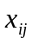 :第个季度第种机器加工型轮胎的小时数. 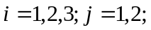
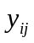 :第个季度第种机器加工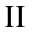型轮胎的小时数.
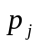 :第型轮胎的材料费的单价. 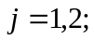
:轮胎的装配,包装,运输轮胎的单位费用.
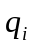 : 第型轮胎的单价. 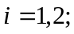
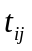 :第种机器生产第种轮胎的单位时间.
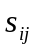 :第个季度型轮胎的生产的实际数目.
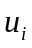 :第个季度的机器操作费. 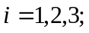
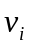 :第个季度的存储费.
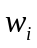 :第个季度完成交货任务后的剩余轮胎的总数.
 :生产的总成本.
 :生产的总收益.
- 模型的分析与建立
在以后的论文讨论中,为了方便,我们将惠林硫化机称为第一种机器.把雷格尔硫化机称为第二种机器.把尼龙轮胎称为第一种轮胎,同样把玻璃纤维轮胎称为第二种轮胎.
目标函数与各个季度各种机器生产的各种轮胎的数量限制,与各个季度各种机器的生产时间都为一次线性函数,故可以用线性规划求解.
由已知条件可以得出线性规划的目标函数,约束方程.
4.1问题一的模型
1)根据题意分析可知,机器操作费只与时间有关系,并且得出表达式为:
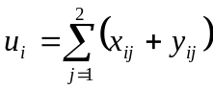
2)由假设3可知,第一季度的存储费为0;又第二季度两种轮胎的存货即为第一季度生产的总数减去第一季度的要求交货量后的数目,所以第二季度的存储费为:
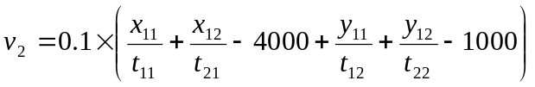
同理可知,第三季度的总存储费为第二季度的存货加上第三季度的生产总数再减去第三季度的交货量后的存储费:
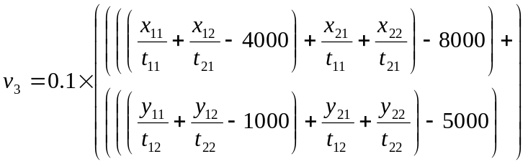
3）材料费用为：由于材料费只与轮胎的数量有关系,又根据题意可知,在满足最小成本的条件下,生产轮胎的数量就必须等于交货的总量.故,材料费是一定值,即为:
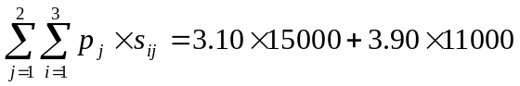
4）装配、包装、运输费用为：同理由材料费的分析可知, 装配、包装、运输费用也只与轮胎的数量有关,即为:
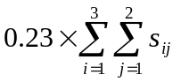
故目标函数即为：总成本=机器操作总费用+材料费用+总存储费+装配、包装、运输费用；
5)最小总成本的模型为:
min
s.t. 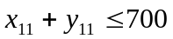 (1)
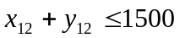 (2)
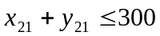 (3)
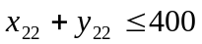 (4)
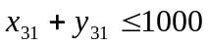 (5)
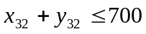 (6)
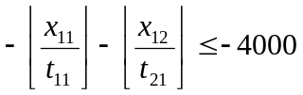 (7)
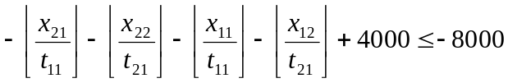 (8)
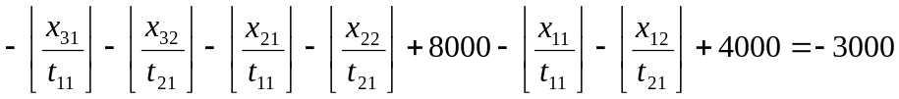 (9)
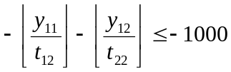 (10)
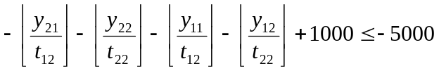 (11)
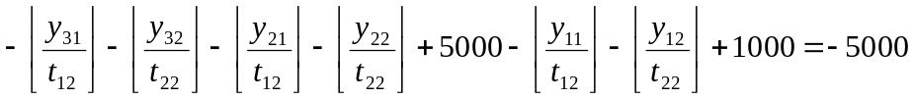 (12)
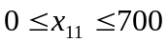 (13)
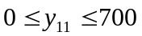 (14)
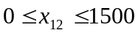 (15)
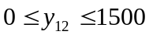 (16)
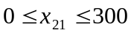 (17)
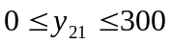 (18)
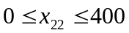 (19)
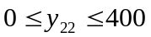 (20)
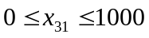 (21)
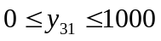 (22)
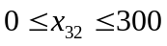 (23)
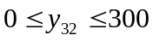 (24)
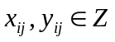 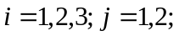 (25)
(1)--(6)式表示每一季度的每一种机器生产每一种轮胎的小时数都必须小于或等于每一季度的每一种机器的最大生产时间.
(7),(10)式分别表示第一季度两种轮胎生产的总数都要求大于或者等于第一季度的交货量.
(8),(11)式分别表示第二季度两种轮胎的生产量加上第一季度的存储量要求大于或者等于第二季度的交货量.
(9),(12)式分别表示第三季度两种轮胎的生产量加上第二季度的存储量要求等于第三季度的交货量.
4.2问题二的模型
根据总收益=总收入-总成本,而由问题一的模型分析可知,总成本是一个函数表达式,而总收入为一定值.又总收入为:
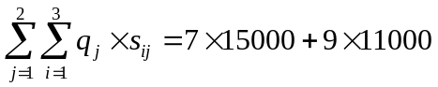
总收益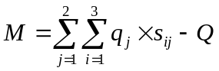
而又为问题一的模型的目标函数,而在要求从问题一的最优生产安排中所得到的总收益即为的最大值.
4.3问题三的模型
在问题三中,由于一台新的惠林硫化机预定在第四季度初到达，如果支付200美元的小费，就可以提前在第三季度到达，这样第三季度就可增加172小时的机器工作时间.故建立的模型为:
目标函数为:
min+200
约束条件为:
(1),(2),(3),(4),(6),(7)—(20),(23),(24)同问题一的数学模型的约束条件.
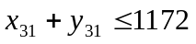 (5)’
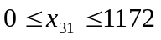 (21)’
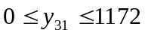 (22)’
- 模型的求解
对于问题一的模型的求解的算法描述,显然这个问题为整数规划问题,解此类问题的一般步骤为:用连续松驰把此整数规划问题转化为线性规划问题,使得问题难度降低.再用MATLAB软件求得该问题的最优解,再通过变量取整调整改进,使得解逐渐逼近最优解.
用MATLAB中的内置函数Linprog来求得(程序1在附录略):
最优解 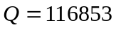美元
表一:
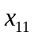 | 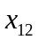 | 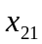 | 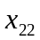 | 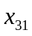 | 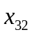 | 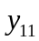 | 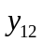 | 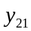 | 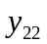 | 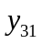 | 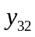
280 | 1221.3 | 0 | 400 | 400 | 53.3 | 420 | 0 | 300 | 0 | 600 | 0
再经过取整调整,在调整的过程中必须注意到各个约束条件是否符合满足,得出整数规划的最优解为:
表二:
时间 | 280 | 1222 | 0 | 400 | 400 | 53 | 420 | 0 | 300 | 0 | 600 | 0
个数 | 1866 | 7637 | 0 | 2500 | 2666 | 331 | 3500 | 0 | 2500 | 0 | 5000 | 0
则在取得最优解时候最小总成本费用为:
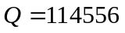美元
此时的生产计划安排如表二所示得:
第一季度第一种机器生产第一种轮胎的时间和个数分别为:280小时和1866个
第一季度第一种机器生产第二种轮胎的时间和个数分别为:420小时和3500个
第一季度第二种机器生产第一种轮胎的时间和个数分别为:1222小时和7637个
第一季度第二种机器生产第二种轮胎的时间和个数分别为:0小时和0个
第二季度第一种机器生产第一种轮胎的时间和个数分别为:0小时和0个
第二季度第一种机器生产第二种轮胎的时间和个数分别为:300小时和2500个
第二季度第二种机器生产第一种轮胎的时间和个数分别为:400小时和2500
第二季度第二种机器生产第二种轮胎的时间和个数分别为:0小时和0个
第三季度第一种机器生产第一种轮胎的时间和个数分别为:400小时和2666个
第三季度第一种机器生产第二种轮胎的时间和个数分别为:600小时和5000个
第三季度第二种机器生产第一种轮胎的时间和个数分别为:53小时和331个
第三季度第二种机器生产第二种轮胎的时间和个数分别为:0小时和0个
对于问题二的模型的最优解是与问题一的模型的最优解相关联的,当问题一的模型取得最优解时,此时对应的总收益即为所求的解.
故又由于总收入为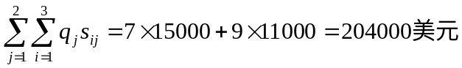
所以对于问题一的解答中给出的最优生产安排计划中可以得最小的成本为: 美元
所以总收益=总收入-总成本 即为:
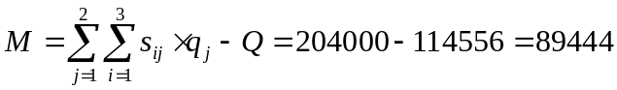美元
所以在问题一中的最优化生产安排计划中,得到的总收益为132344美元.
对于问题三的求解:
在问题三中的所建立的数学模型中,运用和解决问题一所采用的方法解此模型.利用MATLAB中的内置函数Linprog来求得(程序2在附录略):
最优解时对应的生产小时数为:
280 | 1221.3 | 0 | 400 | 450 | 0 | 420 | 0 | 300 | 0 | 600 | 0
经过人工取整调整后得到:
时间 | 280 | 1222 | 0 | 400 | 450 | 0 | 420 | 0 | 300 | 0 | 600 | 0
个数 | 1863 | 7637 | 0 | 2500 | 3000 | 0 | 3500 | 0 | 2500 | 0 | 5000 | 0
所以最少成本为:
5*(280+1222+400+450+420+300+600)+3.10*15000+3.90*11000+0.23*(15000+11000)+(1863+7637-4000+3500-1000)*0.1+200=114740 美元
而在第三季度没有那台提前到达的惠林硫化机的时候,可以达到的最优化时的成本为114556美元比114740小,则说明了当支付200美元的小费，就可以使那台惠林硫化机提前在第三季度到达，是不必要的.
- 模型的评价
由于Matlab软件中是没有现行的函数来实现整数规划的，故在求解整数规划过程中得出的只是近似解，要通过人工调整来实现整数规划.模型具有较好的通用性，能够适应同类问题的各种变化.模型的算法比较优化.
参考文献:
[1].姚恩瑜,何勇,陈仕平 .数学规划与组合优化[M].杭州.浙江大学出版社.2001
[2].王沫然.MATLAB6.0与科学计算[M]. 北京.电子工业出版社.2001
[3].陈理荣. 数学建模导论[M]. 北京.北京邮电大学出版社.1999
附录:
程序1:
clear
clc
f=[5+1.3333;5+1.250;5+0.6667;5+0.625;5;5;5+1.6667;5+1.4286;5+0.8333;5+0.7143;5;5];
a=zeros(6,12);
for i=1:6
a(i,i)=1;a(i,6+i)=1;
end
b=zeros(3,12);
for i=1:3
for j=1:2*i
if rem(j,2)==0
b(i,j)=-1/0.16;
else
b(i,j)=-1/0.15;
end
end
end
c=zeros(3,12);
for i=1:3
for j=1:2*i
if rem(j,2)==0
c(i,j+6)=-1/0.14;
else
c(i,j+6)=-1/0.12;
end
end
end
A=[a(1,:);a(2,:);a(3,:);a(4,:);a(5,:);a(6,:);b(1,:);b(2,:);c(1,:);c(2,:)];
bb=[700;1500;300;400;1000;300;-4000;-12000;-1000;-6000];
Aeq=[b(3,:);c(3,:)];
beq=[-15000;-11000];
lb=zeros(12,1);
[x,fval,exitflag,output,lambda] = linprog(f,A,bb,Aeq,beq,lb);
程序2:
clear
clc
f=[5+1.3333;5+1.250;5+0.6667;5+0.625;5;5;5+1.6667;5+1.4286;5+0.8333;5+0.7143;5;5];
a=zeros(6,12);
for i=1:6
a(i,i)=1;a(i,6+i)=1;
end
b=zeros(3,12);
for i=1:3
for j=1:2*i
if rem(j,2)==0
b(i,j)=-1/0.16;
else
b(i,j)=-1/0.15;
end
end
end
c=zeros(3,12);
for i=1:3
for j=1:2*i
if rem(j,2)==0
c(i,j+6)=-1/0.14;
else
c(i,j+6)=-1/0.12;
end
end
end
A=[a(1,:);a(2,:);a(3,:);a(4,:);a(5,:);a(6,:);b(1,:);b(2,:);c(1,:);c(2,:)];
bb=[700;1500;300;400;11720;-4000;-12000;-1000;-6000];
Aeq=[b(3,:);c(3,:)];
beq=[-15000;-11000];
lb=zeros(12,1);
[x,fval,exitflag,output,lambda] = linprog(f,A,bb,Aeq,beq,lb);

